Министерство науки и высшего образования Российской Федерации
Федеральное государственное автономное образовательное учреждение высшего образования
ТОМСКИЙ ГОСУДАРСТВЕННЫЙ УНИВЕРСИТЕТ
СИСТЕМ УПРАВЛЕНИЯ И РАДИОЭЛЕКТРОНИКИ (ТУСУР)
Кафедра компьютерных систем в управлении и проектировании (КСУП)

ЗНАКОМСТВО С РЕЛЯЦИОННЫМ ПРОЕКТИРОВАНИЕМ ДАННЫХ

Отчет по результатам индивидуального задания №2
по дисциплине «Основы разработки баз данных»

Обучающийся гр. 574-2
_______________ К.М. Фаст
(подпись) (И.О. Фамилия)
_______________
^{(дата)}
_________  ^{(оценка)} |  | Руководитель ассистент  кафедры КСУП  _______________ Н.П. Корышев  (подпись) (И.О. Фамилия)  _______________  ^{(дата)}

Томск 2026

Введение

Реляционное проектирование данных является одним из фундаментальных этапов разработки баз данных. Оно базируется на реляционной модели, предложенной Э. Коддом, и предполагает преобразование концептуальной (инфологической) модели предметной области в набор таблиц (отношений) с фиксированной структурой. Ключевыми понятиями здесь являются отношение, кортеж, атрибут, первичный и внешний ключи. Цель реляционного проектирования – обеспечить логическую целостность данных, устранить избыточность и аномалии обновления с помощью процесса нормализации.
В рамках индивидуального задания №1 была разработана концептуальная модель предметной области «Управление данными видеохостинга», включающая сущности «Правообладатель», «Договор», «Контент», «Лицензия», «Медиа-файл», «Жанр», а также связи между ними. Настоящая работа посвящена переходу от этой концептуальной модели к реляционной.
Целью индивидуального задания №2 является знакомство с основами реляционного проектирования данных. Для достижения цели необходимо выполнить следующие задачи:
- определить отношения (таблицы) и связи между отношениями в предметной области на основе концептуальной информационной модели из индивидуального задания №1;
- определить атрибуты, а также первичные и внешние ключи в отношениях (таблицах);
- подвергнуть полученные отношения процессу нормализации, используя первые три нормальные формы (1НФ, 2НФ, 3НФ);
- полученный после нормализации результат представить в виде реляционной модели данных в методологии IDEF1x.

Выполнение данных задач позволит закрепить теоретические знания о реляционной модели, нормализации и нотации IDEF1x, а также получить практически применимый проект базы данных для автоматизированной системы управления контентом видеохостинга. Результаты работы послужат основой для последующего физического проектирования и реализации базы данных.

1 Определение отношений (таблиц) и связей между отношениями

На основе концептуальной информационной модели из индивидуального задания №1 выделены следующие отношения (таблицы):
- Правообладатель
- Договор
- Контент
- Лицензия
- Медиа-файл
- Жанр
Связи между таблицами на начальном этапе (без нормализации) приведены в таблице 1.1.
Таблица 1.1 – Связи между таблицами (без нормализации)
Таблица 1 | Характер связи | Таблица 2 | Пояснение
Правообладатель | 1 : M | Договор | Один правообладатель может заключать много договоров.
Договор | 1 : M | Лицензия | Один договор может предоставлять много лицензий (на разные контенты).
Контент | 1 : M | Лицензия | Один контент может иметь много лицензий (по разным договорам).
Контент | 1 : M | Медиа-файл | Один контент может включать много медиа-файлов.
Контент | M : M | Жанр | Один контент может относиться к нескольким жанрам, а один жанр – к

2 Определение атрибутов, первичных и внешних ключей

В концептуальной диаграмме была допущена ошибка – отсутствие атрибута «список жанров» в сущности «Контент». К выполнению этого пункта, эта ошибка была исправлена.
Ниже приведён полный перечень таблиц с указанием атрибутов, а также первичных (PK) и внешних (FK) ключей. Данная структура соответствует начальному набору отношений (до нормализации).
- Правообладатель:
  - ID правообладателя (PK);
  - наименование;
  - страна регистрации;
  - контактное лицо;
  - телефон / email.
- Договор:
  - номер договора (PK);
  - дата заключения;
  - тип лицензии;
  - территория действия;
  - путь к скану;
  - ID правообладателя (FK).
- Контент:
  - ID контента (PK);
  - название;
  - оригинальное название;
  - год выпуска;
  - страна производства;
  - режиссёр;
  - краткое описание;
  - возрастной рейтинг;
  - длительность;
  - тип контента;
  - дата поступления;
  - постер;
  - список жанров.
- Жанр:
  - ID жанра (PK);
  - наименование жанра.
- Лицензия:
  - ID лицензии (PK);
  - ID договора (FK);
  - ID контента (FK);
  - дата начала;
  - дата окончания;
  - статус;
  - дата добавления.
- Медиа-файл:
  - ID файла (PK);
  - ID контента (FK);
  - тип файла;
  - качество;
  - путь;
  - размер;
  - язык.

3 Нормализация

3.1. Приведение к первой нормальной форме (1НФ)

Первая нормальная форма требует, чтобы все атрибуты были атомарными (неделимыми) и не содержали повторяющихся групп. Анализируя текущую структуру, было выявлено, что таблица «Контент» содержит многозначный атрибут «список жанров», который может хранить несколько идентификаторов жанров (например, «1,3,5»). Это нарушает первую нормальную форму, так как атрибут не атомарен.
Для устранения нарушения 1НФ необходимо вынести многозначный атрибут список жанров в отдельную таблицу. Создаётся новая таблица «Контент_Жанр» со следующими атрибутами:
- ID контента (FK → Контент)
- ID жанра (FK → Жанр)
Первичный ключ – составной из этих двух полей. После этого атрибут список жанров удаляется из таблицы «Контент».
Остальные таблицы (Правообладатель, Договор, Жанр, Лицензия, Медиа-файл) соответствуют 1НФ, так как все атрибуты атомарны и нет повторяющихся групп.

3.2. Приведение ко второй нормальной форме (2НФ)

Вторая нормальная форма требует, чтобы таблица находилась в 1НФ и не имела частичных зависимостей (каждый неключевой атрибут должен зависеть от всего первичного ключа, а не от его части). Проблемы возникают только для таблиц с составным первичным ключом.
Единственной таблицей с составным ключом является «Контент_Жанр». В ней нет неключевых атрибутов (только два атрибута, оба входят в первичный ключ). Поэтому частичных зависимостей нет – таблица уже во 2НФ.
Все остальные таблицы имеют единственный первичный ключ, поэтому они автоматически удовлетворяют 2НФ (частичная зависимость невозможна).
Таким образом, после исправления 1НФ модель находится во 2НФ.

3.3. Приведение к третьей нормальной форме (3НФ)

Третья нормальная форма требует, чтобы таблица была во 2НФ и не имела транзитивных зависимостей, то есть неключевые атрибуты не должны зависеть от других неключевых атрибутов.
Проанализируем каждую таблицу.
Правообладатель - все неключевые атрибуты (наименование, страна регистрации, контактное лицо, телефон/email) зависят только от первичного ключа ID правообладателя. Транзитивных зависимостей нет.
Договор - неключевые атрибуты (номер договора, дата заключения, тип лицензии, территория действия, путь к скану) зависят от ID договора. Внешний ключ ID правообладателя не определяет эти атрибуты – транзитивности нет.
Контент - неключевые атрибуты (название, оригинальное название, год выпуска, страна производства, режиссёр, краткое описание, возрастной рейтинг, длительность, тип контента, дата поступления, постер) зависят от ID контента. Внешних ключей нет. Транзитивных зависимостей не обнаружено.
Жанр - все атрибуты зависят от ID жанра.
Лицензия: неключевые атрибуты (дата начала, дата окончания, статус, дата добавления) зависят от ID лицензии. Внешние ключи ID договора и ID контента не порождают транзитивности.
Медиа-файл - неключевые атрибуты (тип файла, качество, путь, размер, язык) зависят от ID файла. Внешний ключ ID контента не создаёт транзитивной зависимости, так как он не определяет другие неключевые атрибуты.
Контент_Жанр - нет неключевых атрибутов, поэтому транзитивных зависимостей нет.
Таким образом, все таблицы удовлетворяют 3НФ. Дополнительных изменений не требуется.

3.4. Результат нормализации

В результате нормализации исходные отношения были проверены на соответствие первой, второй и третьей нормальным формам. Выявленное нарушение первой нормальной формы, вызванное наличием многозначного атрибута, устранено путём выделения многозначных данных в отдельное отношение. После выполнения указанных преобразований все отношения приведены к третьей нормальной форме без необходимости дальнейшей декомпозиции.

4 Реляционная модель в методологии IDEF1x

На основе нормализованных отношений построена реляционная модель данных в нотации IDEF1x. Модель включает все сущности предметной области, первичные и внешние ключи, а также связи между ними с указанием мощности. Графическое представление модели приведено на рисунке 4.1.
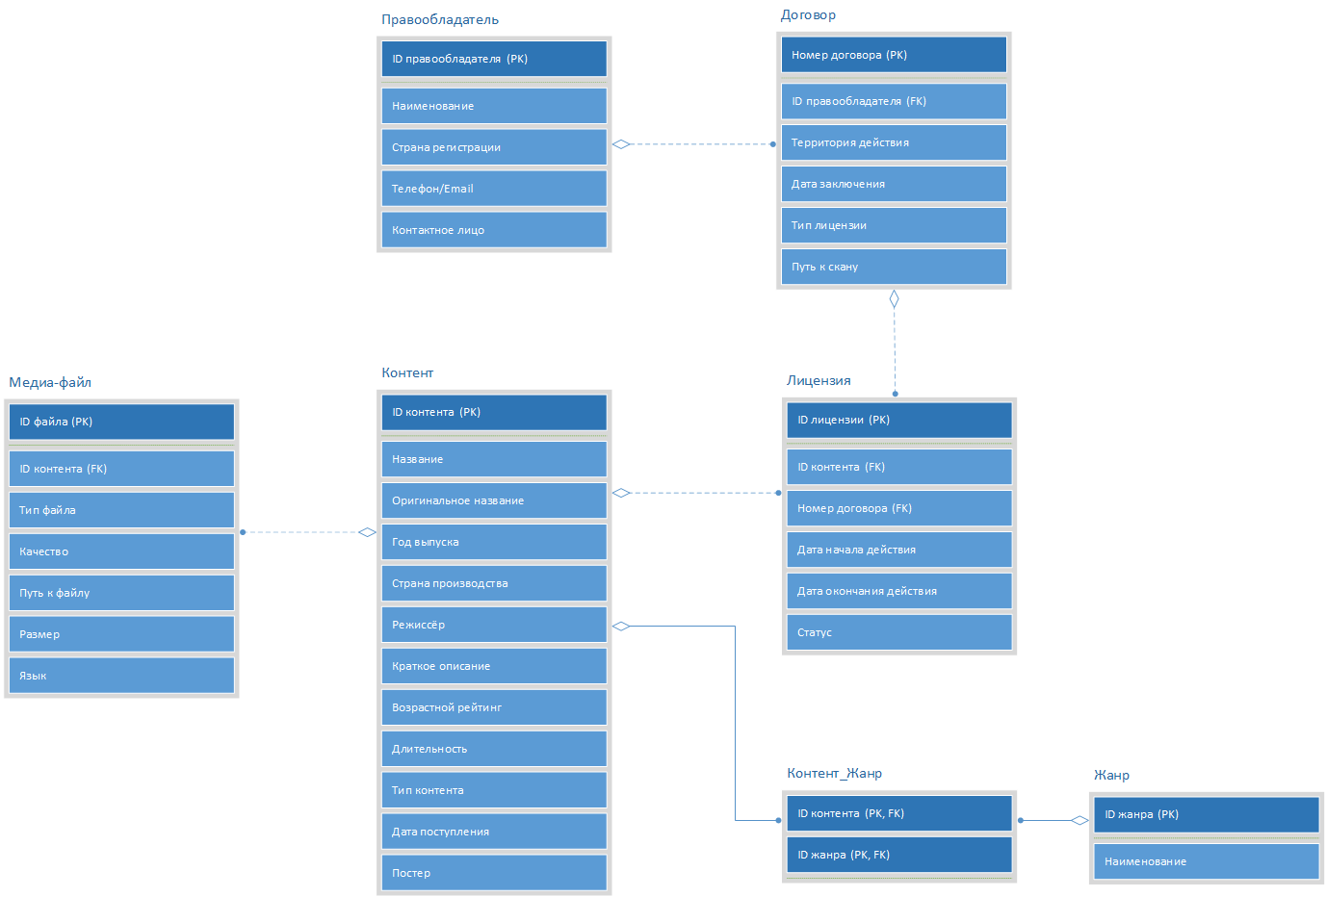
Рисунок 4.1 – Реляционная модель данных в нотации IDEF1x

Заключение

В ходе выполнения индивидуального задания №2 были решены все поставленные задачи. На основе концептуальной информационной модели, разработанной в индивидуальном задании №1, определены отношения (таблицы) и связи между ними для предметной области «Управление данными видеохостинга». Для каждой таблицы установлены атрибуты, а также первичные и внешние ключи.
Полученные отношения подвергнуты процессу нормализации с использованием первых трёх нормальных форм. Выявлено и устранено нарушение первой нормальной формы, связанное с наличием многозначного атрибута в таблице «Контент» – для этого создано отдельное отношение «Контент_Жанр». Проверка второй и третьей нормальных форм показала, что все таблицы удовлетворяют соответствующим требованиям. В результате все отношения приведены к третьей нормальной форме без необходимости дальнейшей декомпозиции.
По итогам нормализации построена реляционная модель данных в методологии IDEF1x с использованием графических средств Visio. Модель включает все сущности предметной области, корректно отражает связи между ними (с указанием мощности и типа связей), а также содержит все необходимые атрибуты с пометками первичных и внешних ключей.
Таким образом, цели работы достигнуты: приобретены практические навыки реляционного проектирования, нормализации и построения диаграмм в нотации IDEF1x. Полученная модель является основой для последующего физического проектирования и реализации базы данных автоматизированной системы управления контентом видеохостинга.

